Universidad Mariano Gálvez de Guatemala Facultad de Ingeniería en Sistemas

Curso: Programación 1

Ing.: Neftalí Cristian García López



Alexander Rolando Sicay Yoxón 2290-24-8992

Elson Moisés Velásquez Bulux 2290-24-10772

Adrián Elías Tuiz Tuy 2290-24-2648

Repositorio Git

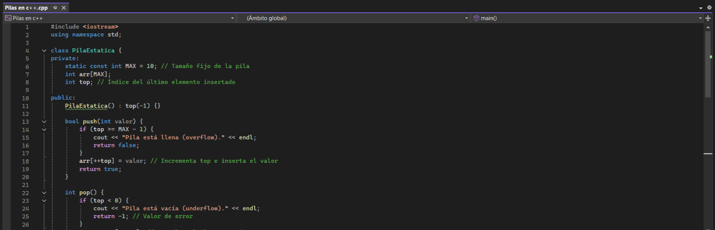Pilas estáticas C++

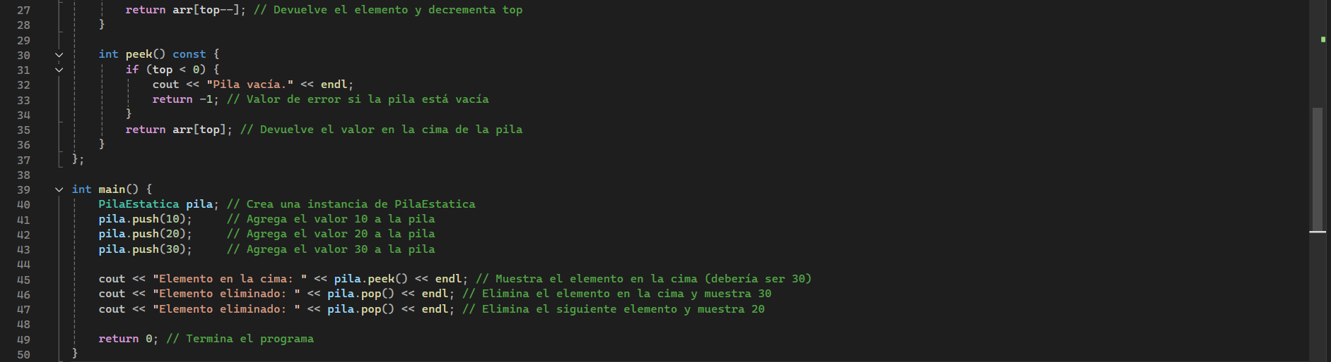

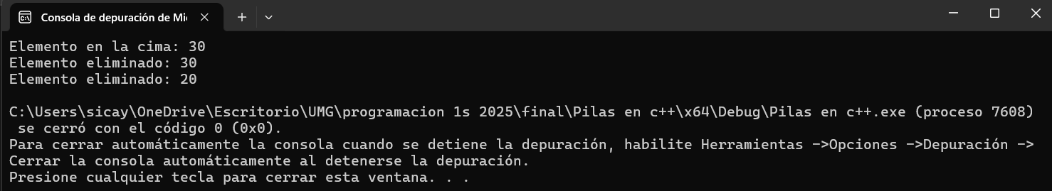Depuración

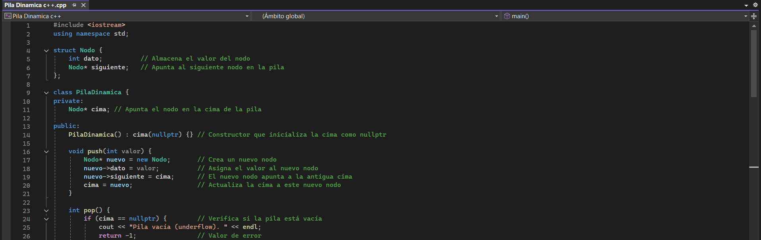Pila Dinámica c++

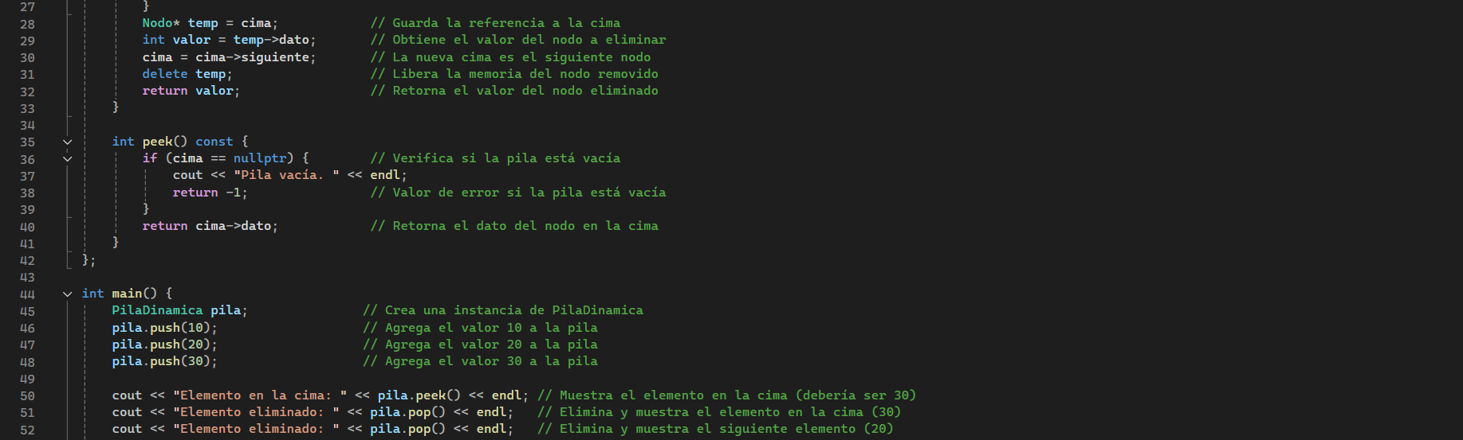

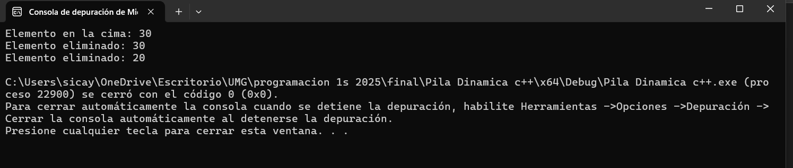Depuración